

Laboratorio Actividad de Selección Natural
Biología de Ecosistemas 2024 Semestre II
Francisca Flores, Juliette Flández, María Jesús Ravanal, Trinidad Bonilla, Fernanda Pérez, Emma Vivado
Thomas Jefferson STEM School
Docente: Liliana Ortega
04/10/2024

La selección natural es un proceso clave dentro de la teoría evolutiva, originalmente descrita por Charles Darwin en 1859 en su influyente obra El origen de las especies (Comunicación, 2024). Este principio establece que los organismos más aptos para sobrevivir en su entorno tienen mayores probabilidades de reproducirse y transmitir sus características a las generaciones futuras. Si bien existen otras teorías evolutivas, la selección natural es la más ampliamente aceptada en la comunidad científica debido a la abundante evidencia que la respalda, en contraste con otras hipótesis que no cuentan con el mismo grado de respaldo empírico. Darwin propuso que las especies no son entidades estáticas, sino que cambian con el tiempo, derivando de especies preexistentes a través de la acumulación de pequeñas variaciones genéticas a lo largo de extensos periodos. Como lo describe Khan Academy, “Darwin propuso que las especies cambian con el tiempo, que las especies nuevas provienen de especies preexistentes y que todas las especies comparten un ancestro común” (2017). Este modelo explica que cada especie tiene su propio conjunto de diferencias heredables en relación con su ancestro común, lo que les permite adaptarse a diferentes condiciones ambientales. La selección natural opera sobre la variabilidad genética presente en una población, que puede surgir de mutaciones, recombinación genética o migraciones. Los individuos que poseen rasgos que aumentan su aptitud biológica, es decir, su capacidad para sobrevivir y reproducirse en un entorno determinado, tienen mayores posibilidades de perpetuar sus genes en las generaciones venideras. Con el paso del tiempo, estas adaptaciones ventajosas se vuelven más comunes dentro de la población, mientras que los rasgos menos favorables tienden a desaparecer. Sin embargo, la supervivencia no es el único factor que determina el éxito reproductivo. Otros factores, como la competencia por recursos, la selección sexual y la capacidad de adaptarse a cambios ambientales, también juegan un papel crucial en la selección natural. Este proceso de selección no solo moldea la anatomía y fisiología de los organismos, sino también sus comportamientos y estrategias de vida, contribuyendo a la vasta biodiversidad que observamos hoy en día. Un ejemplo clásico de cómo la selección natural puede actuar de manera directa sobre las poblaciones es el caso de las polillas Biston betularia durante la Revolución Industrial en Inglaterra (Maite, 2022). En este contexto, la coloración oscura de las polillas se volvió predominante debido a la contaminación que oscurecía los troncos de los árboles, haciendo que los individuos de color más claro fueran más visibles y vulnerables a los depredadores. El estudio de la selección natural es crucial para entender cómo las especies evolucionan y se adaptan a los cambios graduales o abruptos en sus entornos. Además, tiene implicaciones significativas en áreas como la biología, la ecología y la conservación, ayudándonos a comprender cómo las especies responden a las presiones selectivas del medio ambiente, sean estas de origen natural o antropogénico. Esta teoría también nos permite predecir cómo los organismos podrían adaptarse a futuros cambios climáticos y ambientales, siendo una herramienta esencial para la conservación de especies en peligro.
En este informe, se realiza una representación práctica de los mecanismos de selección natural a través de una actividad manual que simula diferentes entornos y escenarios de interacción entre presas y depredadores. En esta actividad, se evidencia cómo las características de los organismos, tanto de los depredadores como de las presas, influyen en sus probabilidades de supervivencia y reproducción a lo largo de generaciones simuladas. A través de la observación de estas dinámicas en diferentes contextos ambientales, se demuestra cómo la selección natural actúa de manera directa, favoreciendo a aquellos individuos mejor adaptados a su entorno y permitiendo que los principios teóricos de Darwin se vean reflejados de manera práctica.

Procedimiento Experimental
Materiales
Los materiales utilizados para la actividad fueron los siguientes:
- 1 bandeja
- 300 g de lentejas
- 300 g de tallarines (cantidad tentativa)
- 300 g de arroz (cantidad tentativa)
- 1 cuchillo
- 1 tenedor
- 1 cuchara
- 1 transparencia
- 1 cartón corrugado
- 1 pliego papel crepe
- Cronómetro

Pasos a seguir
- Preparación del ambiente experimental: Colocar una bandeja y cubrirla con un cartón corrugado para simular el primer ambiente. Sobre este, añadir 50 porotos, 50 lentejas y 50 garbanzos, que representan la generación parental de las presas.
- Asignación de depredadores: Tres utensilios diferentes (cuchillo, tenedor y cuchara) representarán a los depredadores. Cada utensilio simulará un tipo de depredador con diferentes estrategias de captura.
- Simulación de depredación: Cada depredador tendrá 1 minuto para intentar capturar el mayor número de presas. Tras el minuto de depredación, se registrará la cantidad de presas capturadas por cada depredador y las presas que sobrevivieron.
- Reproducción de la siguiente generación: Las presas sobrevivientes se mantendrán en el ambiente, y se triplicará la cantidad de sobrevivientes (correspondientes a la siguiente generación).
- Repetición del experimento: El proceso de depredación se repetirá hasta llegar a la cuarta generación (tercera generación filial), manteniendo siempre el registro de las presas capturadas y las sobrevivientes.
- Cambio de ambiente: Repetir los pasos anteriores en dos nuevos ambientes, utilizando una transparencia y papel crepé como superficie de la bandeja.

Resultados experimentales
Tras la realización del experimento, queda evidenciado el comportamiento de las especies en distintos ambientes: transparencia, papel crepé y cartón corrugado. La Tabla 1, correspondiente al ambiente de transparencia, la Tabla 2, que analiza el ambiente de papel crepé, y la Tabla 3, que presenta los resultados del ambiente de cartón corrugado, reflejan cómo las distintas especies se desenvuelven en cada ambiente, donde aparecen casos que van desde la extinción hasta un evidente beneficio por parte del ambiente.
Tabla 1
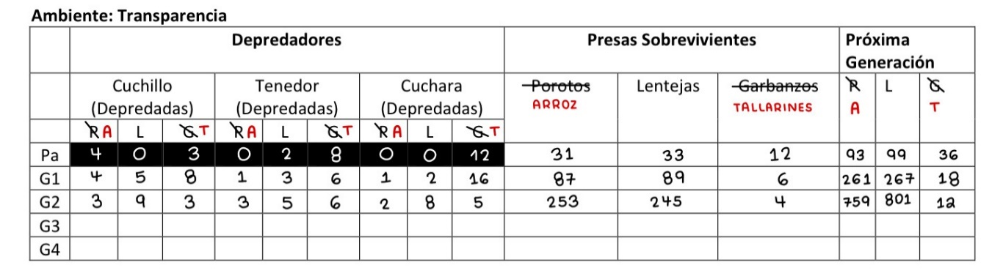
Resultados obtenidos al llevar a cabo la actividad en el ambiente “Transparencia”.

Fuente: Juliette Flández, 2024

Tabla 2
Resultados obtenidos al llevar a cabo la actividad en el ambiente “Papel Crepé”.
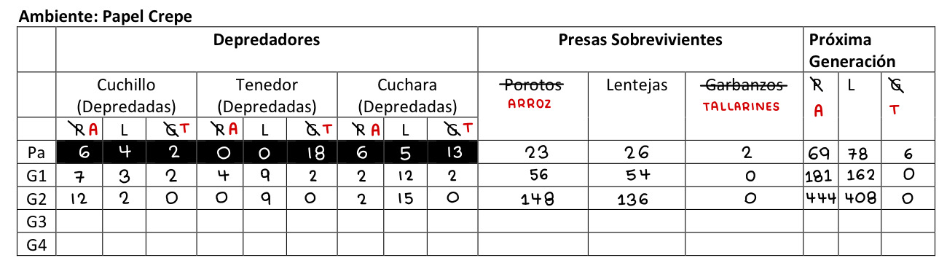
Fuente: Juliette Flández, 2024.

Tabla 3
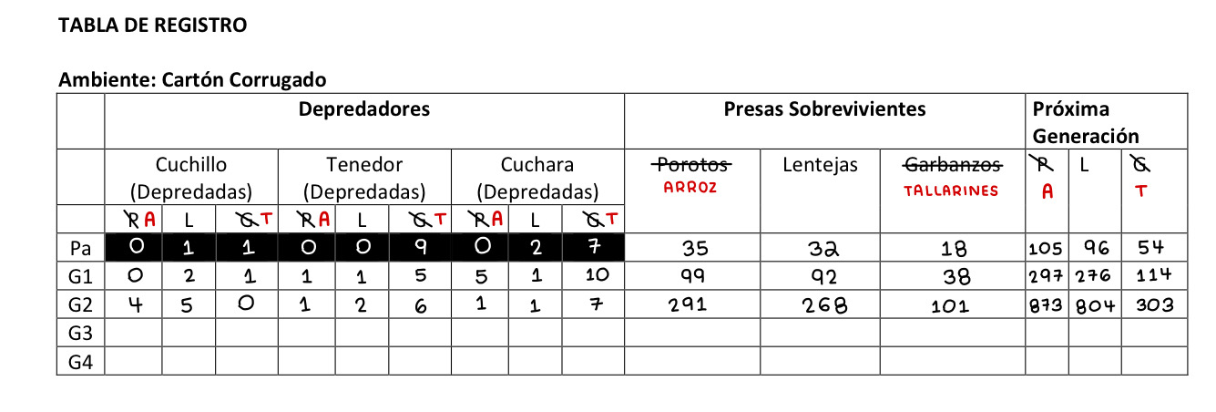
Resultados obtenidos al llevar a cabo la actividad en el ambiente “Cartón Corrugado”.

Fuente: Juliette Flández, 2024.

Análisis de resultados
En el ambiente Transparencia, representado en la Tabla 1, podemos ver que del depredador cuchillo tiene una alta eficiencia en este ambiente, con capturas relativamente constantes entre las generaciones y casi liderando el total de presas capturadas. El tenedor también posee una constante de captura similar a la de su rival, pero es el que menos logra atrapar presas, quedando incluso por debajo de él, donde la cuchara lidera por 1 presa. En la Tabla 4, podemos ver el total de capturas de cada predador en este ambiente. Respecto a las presas, podemos ver que las lentejas son las más exitosas a largo plazo, ya que su última generación es la que posee más individuos. Los tallarines tienen una supervivencia muy baja, mostrando una vulnerabilidad similar a la de los otros ambientes. Por otro lado, el arroz tiene una tasa de supervivencia por generación muy similar a la de las lentejas, que casi lo igualan en número de individuos de la última generación analizada. La cuchara es el depredador más eficiente de este ambiente, con la mayor cantidad de presas atrapadas, mientras que las lentejas son las presas más exitosas, a la vez que los tallarines muestran su vulnerabilidad, siendo aquellos con la tasa de reproducción más baja.
En el ambiente Papel Crepé, el cuchillo captura una cantidad baja de presas en comparación con el ambiente anterior, cazando 6 presas menos que en la transparencia, lo que sugiere una desventaja del ambiente para él en comparación al entorno anterior. El tenedor tiene una eficacia media, lo que sugiere que no se ve ni beneficiado ni perjudicado en este ambiente, aunque si cambia el número de presas según cuál sea la que está cazando, lo que indica según la Tabla 2 que la presa que más le favorece cazar es el tallarín. Por último, la cuchara es el depredador más eficaz, con un total de 57 presas cazadas entre las 3 generaciones. Respecto a las presas, se ve que las lentejas tienen una alta tasa de supervivencia, especialmente en G1 y G2, donde llegan a ser 136, aunque no tan alta como el arroz, que mantiene una tasa fluctuada de supervivencia y acaba siendo la presa más beneficiada por el ambiente, con un total de 444 individuos, no así los tallarines, que son completamente eliminados en la generación filial 1. Nuevamente, la cuchara es el depredador más exitoso. El cuchillo y el tenedor mejoran su rendimiento en este ambiente en comparación con el anterior, pero siguen manteniéndose en la misma proporción de orden respecto a qué depredador se ve más beneficiado por el ambiente. Las lentejas son las presas más resilientes esta vez, mientras que los tallarines desaparecen rápidamente en las primeras generaciones.
En el último ambiente, el de Cartón Corrugado, se ve que el cuchillo tiene un aumento notable en la cantidad de presas capturadas, pasando de 3 a 9 entre las generaciones filiales 2 y 3. Sin embargo, parece ser menos eficiente en comparación con los otros utensilios. Por su parte, el tenedor muestra una tendencia algo estable en las primeras generaciones, pero en la segunda generación filial presenta una caída en capturas, y nuevamente cuchara es el depredador más exitoso en este ambiente, capturando consistentemente más presas, especialmente en la generación filial 1 con 10 presas y en la 2 con 7 presas. En el lado de las presas, se ve que las lentejas presentan un aumento notable en supervivencia a lo largo de las generaciones, lo que indica que son las más adaptadas a este ambiente, y el arroz también experimenta un aumento significativo que se acerca bastante al de las lentejas, pero otra vez los tallarines son las presas más vulnerables, con una menor supervivencia en todas las generaciones.
Al realizar una comparación general de los tres ambientes, podemos ver que en el caso del cuchillo su eficiencia es más alta en el ambiente del papel crepé, mientras que tiene un rendimiento más bajo en cartón corrugado y transparencia, el tenedor presenta un rendimiento bajo en la mayoría de los ambientes, con su peor desempeño en la transparencia y la cuchara es consistentemente el depredador más exitoso en todos los ambientes, capturando más presas que los otros utensilios en todos los ambientes y manteniéndose siempre por encima según queda representado en la Tabla 4. En esta tabla también puede verse como el ambiente más beneficioso para la caza es el Papel Crepé, mientras que el menos beneficioso es el Cartón Corrugado. En términos generales sobre las presas, se ve que el arroz más resiliente en todos los ambientes excepto la transparencia. Este resultado sugiere que el arroz tiene una mayor capacidad de adaptación a diferentes entornos y depredadores y se ve más favorecida por la mayoría de los ambientes. Las lentejas mantienen una tasa de supervivencia razonable en los tres ambientes, pero sin llegar al nivel del arroz en las últimas generaciones, aunque está muy cerca de él. Esto sugiere un parecido entre el arroz y las lentejas como especie, ya que ambos se ven muy similarmente favorecidos, aunque en próximas generaciones esto podría ser muy distinto, como se muestra en el Gráfico 1, Gráfico 2 y Gráfico 3, que muestra una proyección de la curva de crecimiento de las tres especies. Esta revela un patrón en el crecimiento de las especies en los diferentes ambientes, que demuestran que en cualquiera de ellos las especies mejor adaptadas para sobrevivir a los depredadores son las lentejas y el arroz, mientras que los tallarines son las presas más vulnerables en todos los ambientes, mostrando una clara desventaja en términos de supervivencia, pues desaparecen completamente en un ambiente y siempre tienen la tasa de supervivencia más baja.
El procedimiento experimental puede ser mejorado significativamente mediante varias modificaciones que optimizarían la precisión y relevancia de los resultados obtenidos. En primer lugar, se sugiere aumentar la diversidad de las presas y depredadores. En la versión actual, se utilizan tres tipos de presas (lentejas, tallarines y arroz) y tres utensilios como depredadores (cuchillo, tenedor y cuchara), lo que proporciona una representación limitada de la variabilidad de un ecosistema real. Ampliar la variedad de presas mediante el uso de otros materiales, como semillas o diferentes tipos de granos, que varíen en tamaño y textura, permitiría simular una mayor complejidad en la supervivencia. Asimismo, agregar más utensilios que representen distintos depredadores, como pinzas, tenazas o palillos, simularía un rango más amplio de habilidades y estrategias de caza. Esto reflejaría mejor las dinámicas de depredación observadas en la naturaleza, donde diversas especies depredadoras ejercen presiones selectivas distintas sobre las poblaciones de presas. En segundo lugar, se propone modificar el diseño de los ambientes experimentales, ya que las superficies actuales, como la transparencia, el papel crepé y el cartón corrugado, podrían ser reemplazadas por entornos que representen con mayor precisión los hábitats naturales. Estos podrían incluir materiales que simulen diferentes tipos de suelos, como tierra, arena, hojas secas o césped artificial, y que a su vez incluyan obstáculos, tales como piedras pequeñas o ramas, que sirvan de refugios naturales para las presas. Esto permitiría observar cómo las características físicas del ambiente influyen en la capacidad de supervivencia de las presas y cómo estos factores añaden un mayor nivel de dificultad para los depredadores. Otra mejora sería el control de variables adicionales, como el tiempo de interacción entre depredadores y presas. En el diseño actual, cada depredador dispone de un minuto para capturar tantas presas como sea posible, pero variar el tiempo de caza o permitir que la captura termine cuando se agoten las presas disponibles podría reflejar con mayor exactitud las dinámicas naturales. Además, modificar la estrategia de los depredadores, por ejemplo, cambiando la forma en que los utensilios se utilizan, o variando la velocidad y la fuerza de la captura, podría dar lugar a un análisis más detallado sobre cómo los diferentes comportamientos influyen en la tasa de éxito de caza. Otra recomendación es mejorar la recolección de datos mediante el uso de herramientas tecnológicas. En lugar de depender exclusivamente de la observación manual, la instalación de cámaras que registren los momentos de caza y supervivencia proporcionaría un análisis más exhaustivo y reducirá los errores humanos. Al contar con registros visuales, los datos podrían revisarse en detalle, lo que también facilitaría el análisis estadístico posterior. Utilizar software especializado permitiría aplicar pruebas de significancia para validar diferencias en las tasas de captura y supervivencia entre las generaciones y los diferentes ambientes, brindando mayor rigor al experimento. Finalmente, sería valioso incorporar factores de cambio ambiental durante el experimento, ya que las condiciones de los entornos naturales no son estáticas. Esto podría incluir cambios en la textura o color del ambiente durante el transcurso del experimento, o la introducción de nuevos depredadores en generaciones posteriores para simular la llegada de especies invasoras o la alteración del ecosistema. Estos cambios en las condiciones ambientales permitirían observar cómo las presas y depredadores se adaptan a nuevos desafíos y presiones selectivas, lo que enriquecería el análisis sobre la selección natural. Con estas modificaciones el experimento simularía de manera más realista las interacciones ecológicas y evolutivas observadas en la naturaleza, proporcionando una comprensión más acercada a los procesos de selección natural y sus implicaciones.

Gráfico 1
Individuos por generación en el ambiente “Transparencia”.

Elaboración propia.
Gráfico 2
Individuos por generación en el ambiente “Papel Crepé”.

. Fuente: Elaboración propia.
Gráfico 3
Individuos por generación en el ambiente “Cartón Corrugado”.

Fuente: Elaboración propia.

Tabla 4
Total de cazas por depredador en cada ambiente.
Ambiente | Cuchillo | Tenedor | Cuchara
Transparencia (1) | 45 | 34 | 46
Papel Crepé (2) | 38 | 42 | 57
Cartón Corrugado (3) | 14 | 25 | 34
Fuente: Elaboración propia.

Conclusiones
En la actividad experimental presentada, los postulados de la selección natural de Charles Darwin se reflejan de manera clara y precisa a través de la simulación de la interacción entre presas y depredadores en tres ambientes distintos (transparencia, papel crepé y cartón corrugado). Los depredadores fueron representados por diferentes utensilios (cuchillo, tenedor y cuchara), cada uno con una eficiencia distinta a la hora de capturar presas (tallarines, arroz, lentejas), lo que nos permite observar cómo ciertos organismos, según su morfología o comportamiento, tienen más éxito que otros en la lucha por sobrevivir y reproducirse. La selección natural, que actúa sobre la variabilidad genética de una población, queda demostrada cuando en cada ambiente se observa que tanto las presas como los depredadores se ven afectados por las características del entorno. Las presas que lograron sobrevivir en mayor cantidad, como las lentejas o el arroz, tenían alguna ventaja inherente que les permitía evadir a los depredadores en ese entorno específico. Este proceso refleja el concepto clave de la “aptitud biológica” o fitness, que se refiere a la capacidad de un organismo para sobrevivir y dejar descendencia viable en las generaciones futuras. Aquellos individuos con características ventajosas para su entorno tienen una mayor probabilidad de reproducirse, lo que aumenta la frecuencia de esas características en las generaciones siguientes. Por otro lado, los depredadores también demostraron tener ventajas selectivas dependiendo del ambiente. Por ejemplo, la cuchara, en varios entornos, fue el depredador más exitoso, capturando la mayor cantidad de presas. Esto muestra cómo diferentes estrategias de caza o características físicas pueden resultar más o menos ventajosas según las condiciones ambientales, lo que refuerza el principio darwiniano de que la adaptación al entorno es crucial para el éxito reproductivo. A lo largo de las generaciones simuladas, se pudo observar cómo las presas que tenían una mayor "resiliencia" en ciertos ambientes lograron aumentar en número, mientras que aquellas que eran más vulnerables, como los tallarines, eventualmente desaparecieron. Esto ilustra cómo las características desfavorables tienden a eliminarse en una población cuando los individuos no logran sobrevivir y reproducirse, lo que es uno de los mecanismos fundamentales de la evolución por selección natural. La variabilidad en la supervivencia de las presas y la eficiencia de los depredadores en cada uno de los ambientes evidencia cómo el proceso de selección natural no es un fenómeno estático, sino dinámico y dependiente de factores contextuales. Al cambiar las condiciones ambientales, como en este experimento al introducir diferentes superficies que simulaban distintos hábitats, los resultados de las interacciones entre depredadores y presas también cambiaron, lo que refleja cómo las poblaciones evolucionan y se adaptan en respuesta a cambios en su entorno. El procedimiento experimental presentado puede ser significativamente mejorado mediante la inclusión de una mayor diversidad de presas y depredadores, la creación de ambientes más representativos, el control de variables adicionales y la utilización de tecnología para la recolección de datos. Además, la incorporación de cambios ambientales a lo largo del experimento enriquecería la simulación de las dinámicas naturales. Estas modificaciones no solo permitirían obtener resultados más precisos y relevantes, sino que también proporcionarían una comprensión más profunda de los mecanismos de la selección natural, reflejando mejor la complejidad de las interacciones ecológicas y evolutivas que ocurren en la naturaleza. En conclusión, este experimento demuestra de manera tangible los principios de la selección natural: las presiones del entorno, junto con la variabilidad genética dentro de una población, determinan qué individuos son más aptos para sobrevivir y reproducirse. Las características ventajosas tienden a acumularse en las generaciones futuras, mientras que aquellas que resultan desfavorables disminuyen o desaparecen. Así, la actividad refleja cómo la selección natural es un proceso clave para entender la evolución de las especies y cómo estas se adaptan a los desafíos constantes que plantea su entorno.

Referencias
Comunicación. (2024, 11 abril.). ¿Qué es la Teoría de Darwin? Evolución y selección natural. Instituto Europeo de Química, Física y Biología. https://ieqfb.com/que-es-la-teoria-de-darwin-evolucion-y-seleccion-natural/
Khan Academy. (2017.). https://es.khanacademy.org/science/ap-biology/natural-selection/natural-selection-ap/a/darwin-evolution-natural-selection
Maite, J. (2022, 7 noviembre.). La polilla moteada, un ejemplo de evolución. Eres Ciencia. https://eresciencia.com/la-polilla-moteada-un-ejemplo-de-evolucion/

